令和7年度 修了式

３月１９日（木）修了式が体育館で行われました。もう3年生の姿はなく、体育館が何となく広く、そして寂しく感じられました。
式に先立ち表彰が行われ、部活や地域クラブの活躍を全校で大いに讃えました。そして、式の中では、各学年の代表がステージに立ち、修了証を校長先生より頂きました。
令和7年度が終わろうとしています。保護者の皆さま、地域の方々、ご理解とご協力のほど、ありがとうございました。
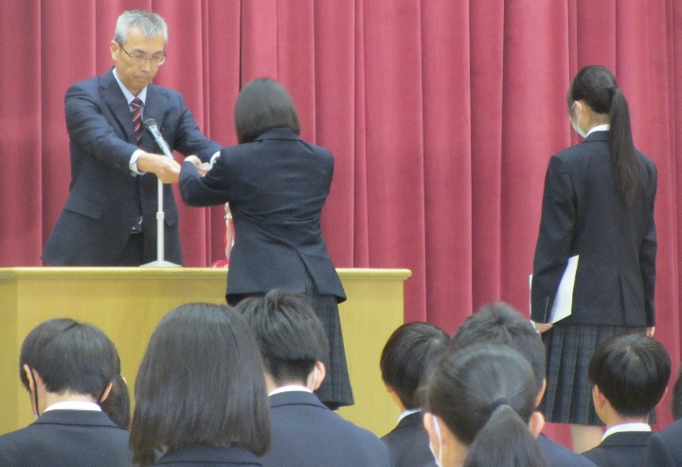
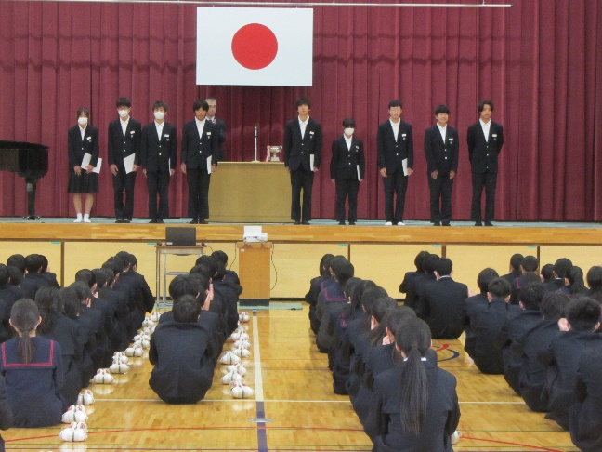
しばらく賑やかな声は校舎から遠ざかってしまいますが、先生たちは生徒の皆さんが元気に学校に戻ってくることを楽しみにしています。

